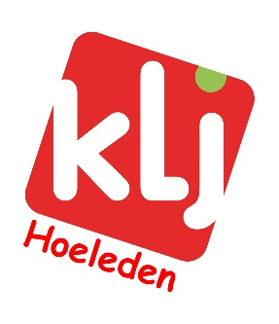
Inleefweekend MNM’s

21 en 22 maart 2020

Wat is de bedoeling?
Het inleefweekend is een traditie, die opgestart werd voor de jongste leden van de KLJ. Door één nacht op verplaatsing te overnachten, proeven ze al even van het echte kampleven. Alle Minions, Ninja’s en Maties zijn uiteraard welkom, want het inleefweekend zorgt ook voor een hechte groep! De kinderen leven 24 uur samen.
Start: zaterdag 21 maart – 13 uur
Ons inleefweekend zal dit jaar doorgaan in Wilsele. Wij verwachten onze leden, met al hun spullen voor de overnachting, op 21 maart aan de Sportoase te Wilsele: Pastoor Eralystraat 2, 3012 Wilsele.
Wij wandelen rond 17u van het zwembad terug naar onze overnachtingsplaats. We zullen dan een plaatsje zoeken voor ons bed en een rustig spelletje spelen in afwachting van het overheerlijke avondeten. Ook dit jaar rekenen we hiervoor op ons (vernieuwde) Coockie-team.
Om onnodig sleuren te vermijden, vragen wij graag de hulp van enkele bereidwillige ouders om met de auto wat valiezen naar onze slaapplaats te brengen: A. Woutersstraat 28; 3012 Wilsele. Dit is slechts op 5km van het zwembad.

!!! Gelieve zelf zwembandjes te voorzien indien je kind niet kan zwemmen.

Einde: zondag 22 maart – 12 uur
Na een stevig ontbijt vliegen we er op zondag nog eens in voor een spetterende activiteit. Om 12 uur mogen de leden opgehaald worden aan het lokaal in Wilsele: A. Woutersstraat 28; 3012 Wilsele
INFOMOMENT KAMP
Om 12 uur start eveneens een infomoment over het kamp in de zomer. Iedereen is vrij om dit moment bij te wonen. De leiding geeft hier uitleg over de gang van zaken op kamp, deelt verschillende tips en staat klaar om alle vragen te beantwoorden.
Kostprijs inleefweekend (zwemmen inclusief)
15 euro, cash mee te brengen op zaterdag.
Heeft u nog bijkomende vragen of zijn er nog onduidelijkheden? Dan kan u altijd terecht bij de leiding. Vergeet zeker niet in te schrijven voor woensdag 18 maart, zodat de leiding weet hoeveel leden ze kunnen verwachten.
Mailen kan naar vandeput.stephanie@gmail.com

Meebrengen
Deze spullen zal je mogelijk nodig hebben:
- Zwemzak

- Kledij
- Speelkledij voor zondag
- KLJ-sjaaltje
- Schoenen en pantoffels
- Ondergoed
- Kousen
- Pyjama

- Overige
- Veldbedje
- Bord
- Bestek (grote lepel, mes, vork, kleine lepel)
- Slaapzak
- Washandje
- Handdoek
- Tandenborstel
- Tandpasta
- Kam/borstel
- Kussen
- Medicijnen indien nodig

